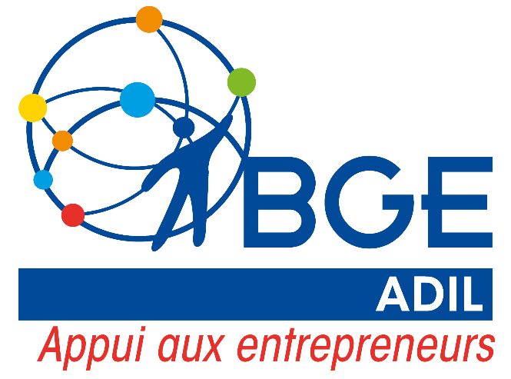

REGISTRE PUBLIC D’ACCESSIBILITE

BGE ADIL

SITE DE
NOGENT-SUR-MARNE

NOUS TROUVER :
2 BOULEVARD ALBERT 1ER, 94130 NOGENT-SUR-MARNE
PRESENTEZ-VOUS A L’ACCUEIL, NOUS VENONS VOUS ACCUEILLIR.

NOUS CONTACTER
TEL 01.45.80.51.55
MEL contact@bge-adil.eu
PREVENEZ-NOUS DE VOTRE ARRIVEE NOUS VOUS ACCUEILLERONS
Places de stationnement réservées

PMR
ASCENSEUR POUR ACCEDER AUX BUREAUX
Demandez notre aide 01.45.80.51.55
TOILETTES ACCESSIBLES EN FAUTEUIL

MALENTENDANTS MALVOYANTS
Les conseillers mobilisés ont été formés à l’accompagnement des personnes en situation de handicap.
Sur réservation nous nous équiperons du matériel spécifique que vous nous indiquerez.

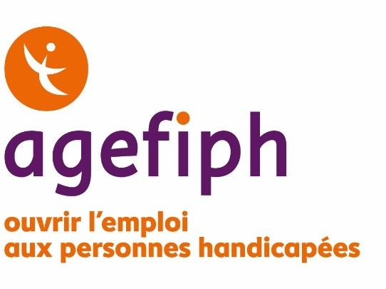
POUR LA CREATION OU REPRISE
DE L’AGEFIPH
PRESTATAIRE
D’ENTREPRISE

